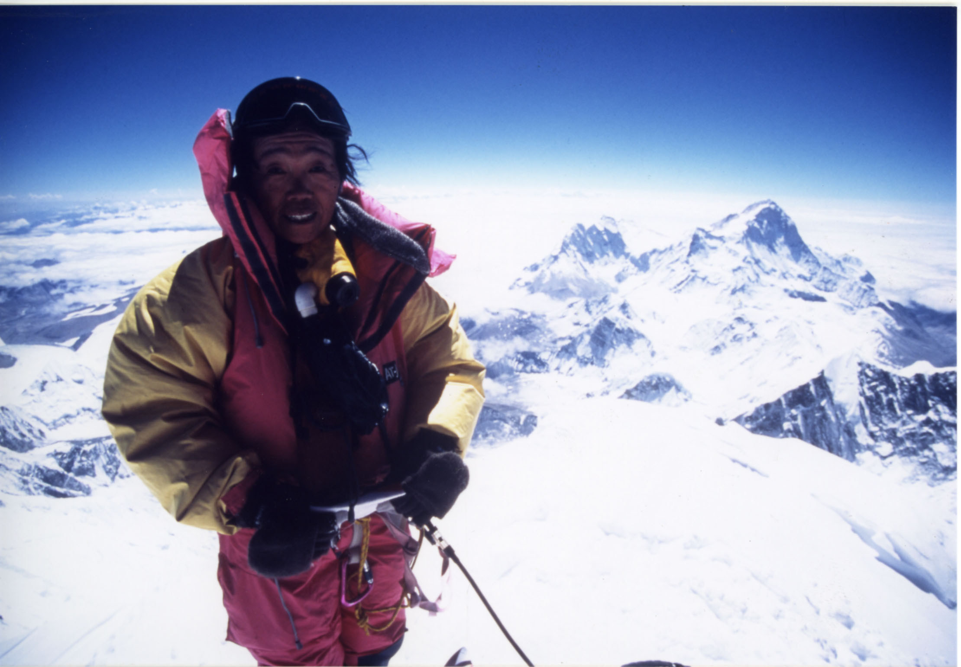
●６月の男女共同参画推進月間を記念して、現在富士河口湖町に在住で、２００２年５月
世界最高峰のエベレストに６３歳で登頂し、
女性の世界最高齢記録を樹立した渡辺玉枝さんを講師に迎えます。
●５０歳を過ぎてからも、世界中の８０００
メートルを超える山々を次々と制覇したその不屈のチャレンジ精神を学んでいきます。

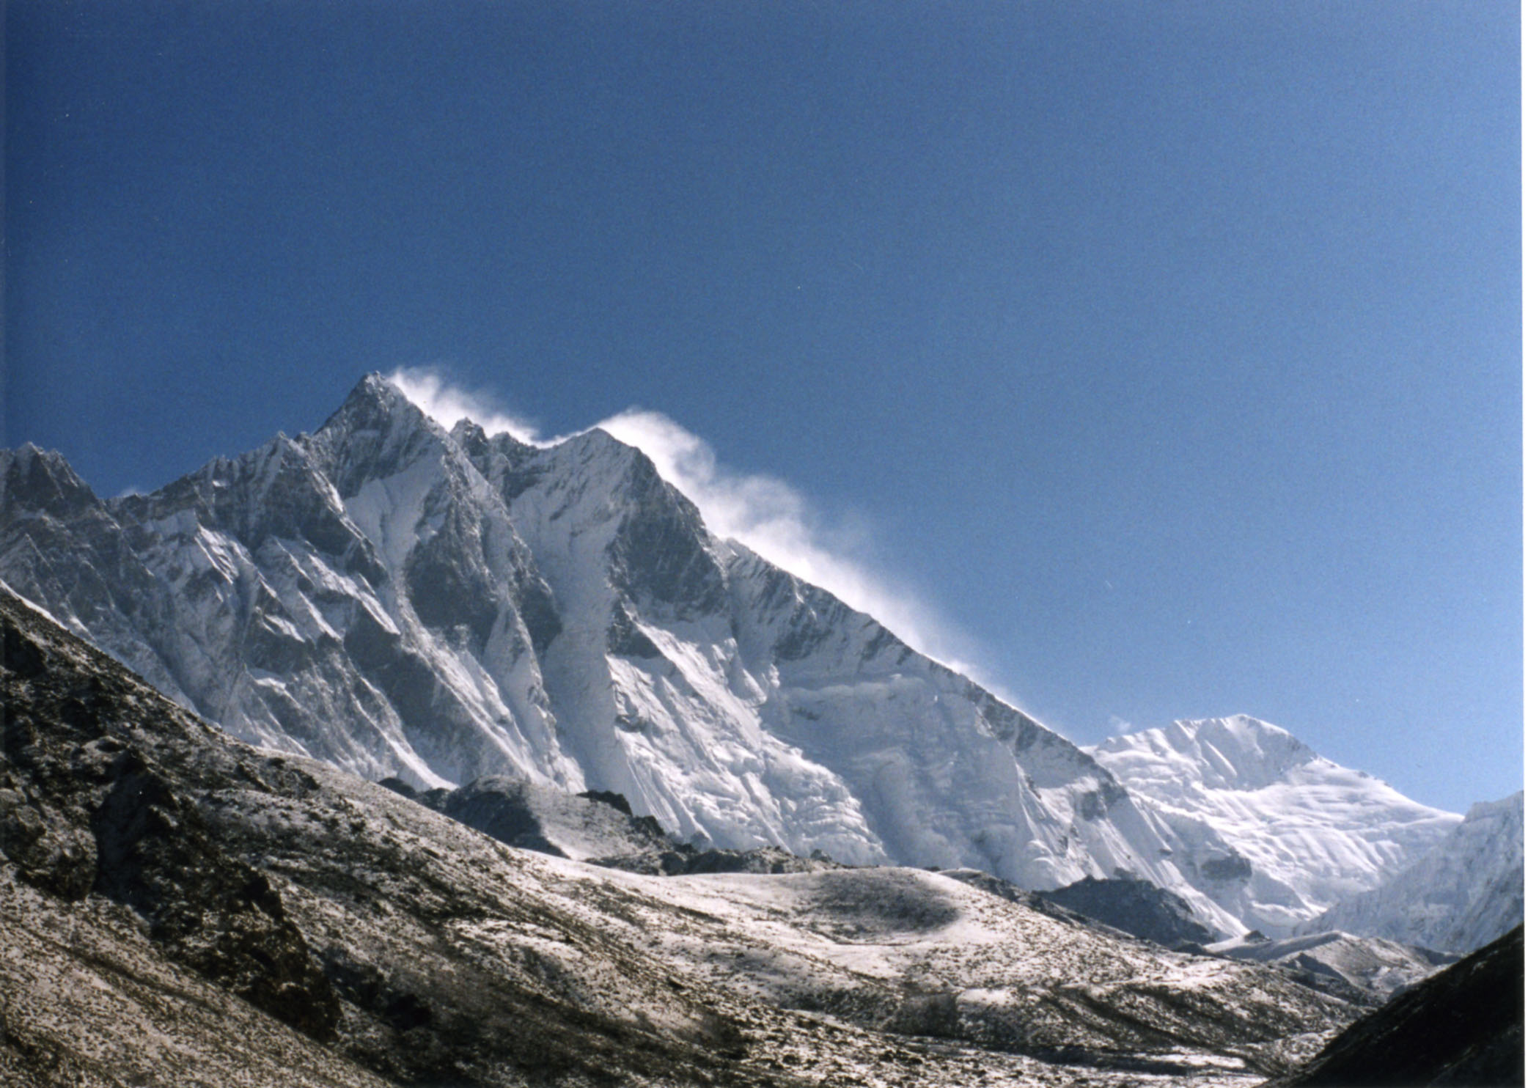
渡辺玉枝さんプロフィール
山梨県富士河口湖町出身。都留短期大学卒業後、神奈川県の職員となる。神奈川県庁山岳会に入会し登山を本格的に始め、１９７７年マッキンリーに登頂。
８０００メートル級の山４座のほか、モンブラン、キリマンジャロ、アコンカグアなどの登山歴をもつ。
退職後は地元に戻り、登山を本格的に行う。２００２年５月、世界最高峰エベレストに６３歳で登頂し女性の世界最高齢記録を樹立。現在、富士河口湖町在住で
富士河口湖町名誉町民。主著に「６３歳のエベレスト」がある。

